**Fiche aperçu module géo-localisation indoor.**

Module passif :

Son rôle est de servir de support pour mesurer la distance le séparant d’un module actif.

Le module passif est uniquement constitué d’un Bluetooth Low Energy (HM-10). Il suffira de l’alimenter avec une batterie rechargeable ou une petite pile. On peut superposer le tout dans un boitier (impression 3D ?) Le boitier final aurait une taille de l’ordre de 35x20x20 mm3. Possible de l’utiliser comme porte-clés.

Module Actif :

Il peut récupérer les distances des modules passifs à sa portée.

Il faut rajouter au module passif un Arduino Nano qui contrôle le BLE et exécute un programme prédéfini. La taille finale est un peu plus grande par conséquent. On peut réaliser un circuit imprimé pour rassembler le tout dans un petit boitier (sous la forme d’un bouton à la manière du bouton connecté par exemple).

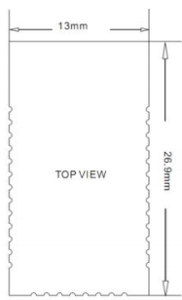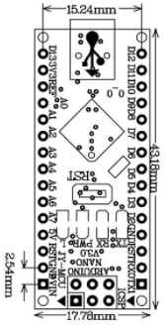

BLE

Arduino